全国计算机等级考试（NCRE）
报名系统
考生网报手册
（考生用）
V 3.0.7

教育部考试中心
南通大学教务处、信息化中心
2022年02月

特别说明
1、南通大学在校学生“职业”统一选择“学生”。
2、考生在选择考点时务必要选择南通大学考点（考点代码320261）。
3、所有信息务必填写完整，其中“在校信息-班级”选项中实际为校区名称（决定考试所在校区），“在校信息-院系” 选项中实际为学院名称（决定证书发放）。
4、缴费截止时间为2022年3月6日17：00。
5、所有考生建议加入相应校区QQ群，以便考试相关信息的发布和咨询。
6、报名咨询：
啬园校区--方肇周楼119、办公电话85012240、陆老师13646283619、QQ群134501844/69051431；
启秀校区--主楼A801、办公电话85051765、吴老师15162760911、QQ群186971937；
钟秀校区--主楼801、办公电话85015849、吴老师13962936186、QQ群693859323；
启东校区--5-6号楼113、办公电话83920044、严老师13815203150、QQ群73435480。

网址入口
公网：
通行证管理网站： | https://passport.neea.cn
前台考生报名、打印准考证： | https://ncre-bm.neea.cn
教育网：
通行证管理网站： | https://passport.neea.edu.cn
前台考生报名、打印准考证： | https://ncre-bm.neea.edu.cn
建议浏览器：火狐浏览器、谷歌浏览器、IE9+、360浏览器（极速模式）。
考生可访问统一的报名网址，然后选择所要报名的省份入口进行报名，也可通过各省发布的报名网址进入报名。
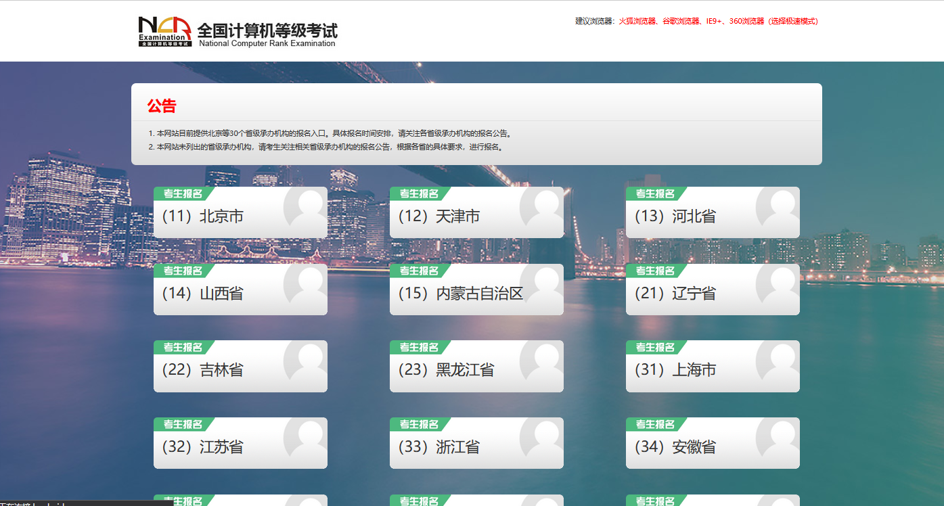
点击考生报名入口，进入考生登录页面：
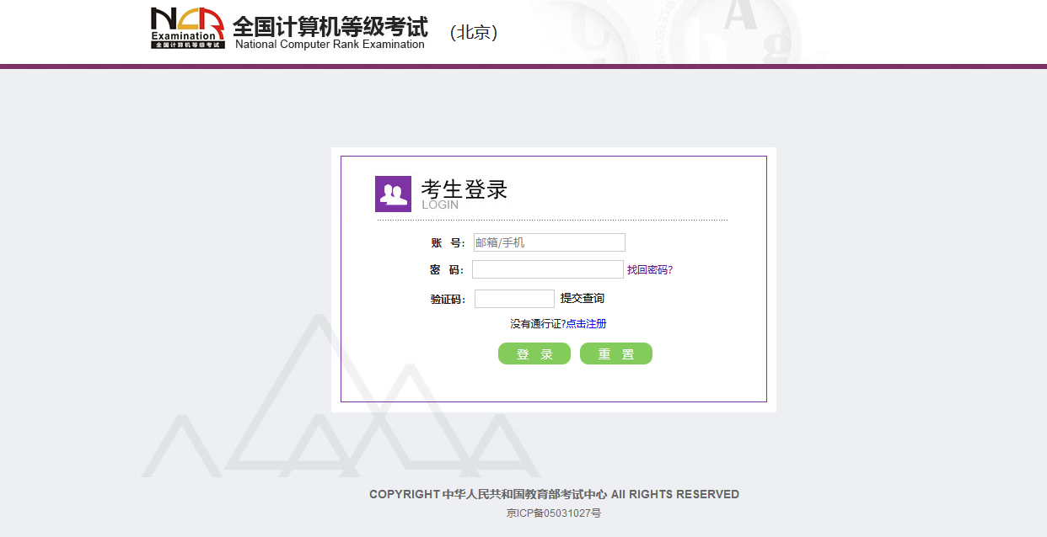
若考生已有账号，则可直接登录，若考生没有账号，则需要先进行账号注册。

注册账号
使用系统网上报名需要ETEST通行证账号。
考生可以通过系统入口进入登录页面，通过登录页面“点击注册”的链接跳转：
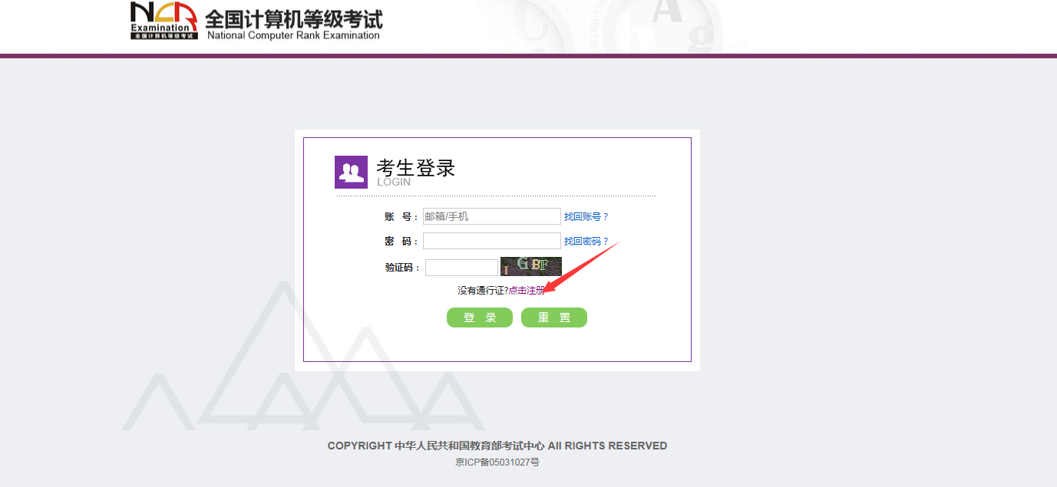
也可以直接访问通行证管理网站（https://passport.neea.cn）进行注册：
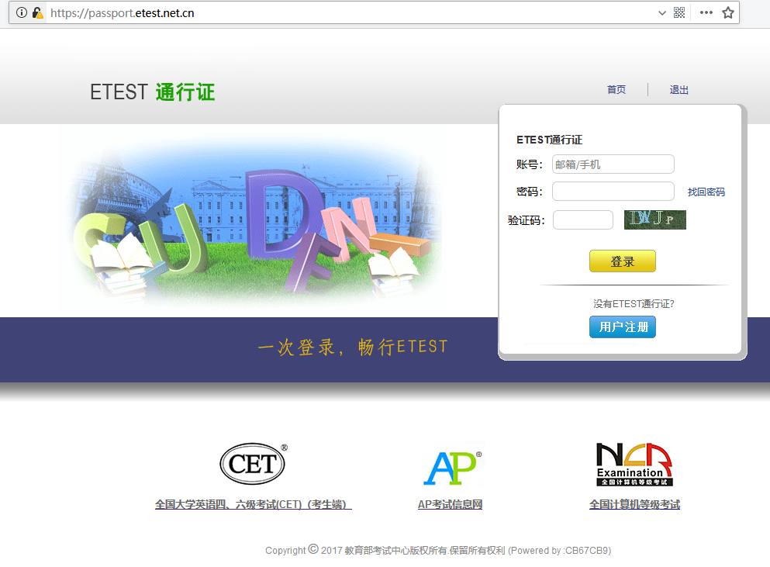
- 注意：注册是在通行证管理网站进行的，不是NCRE的报名网站。注册完毕后，需要通过浏览器的后退功能或者地址栏输入地方的方式返回到NCRE报名入口。
- ETEST通行证账号在考试中心所有使用ETEST通行证的报名系统中通用，如果电子邮箱或手机已经在其他考试中注册过通行证，在NCRE报名系统中进行网上报名时无需再次注册。
- 点击用户注册：
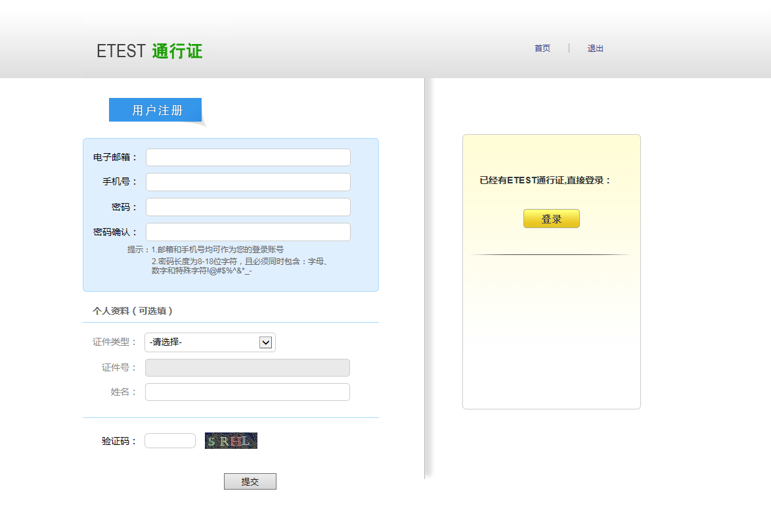
填写电子邮箱，手机号进行注册。
注意：
- 电子邮箱和手机号都是必填项，都可以用来作为账号登录、找回密码，请确保能收到电子邮件、短信。
- 个人资料为选填，与NCRE报名无关

考生报名
考生可访问统一的报名网址，然后选择所要报名的省份入口进行报名，也可通过各省发布的报名网址进入报名。
- 填写考生注册的账号和密码进行登录
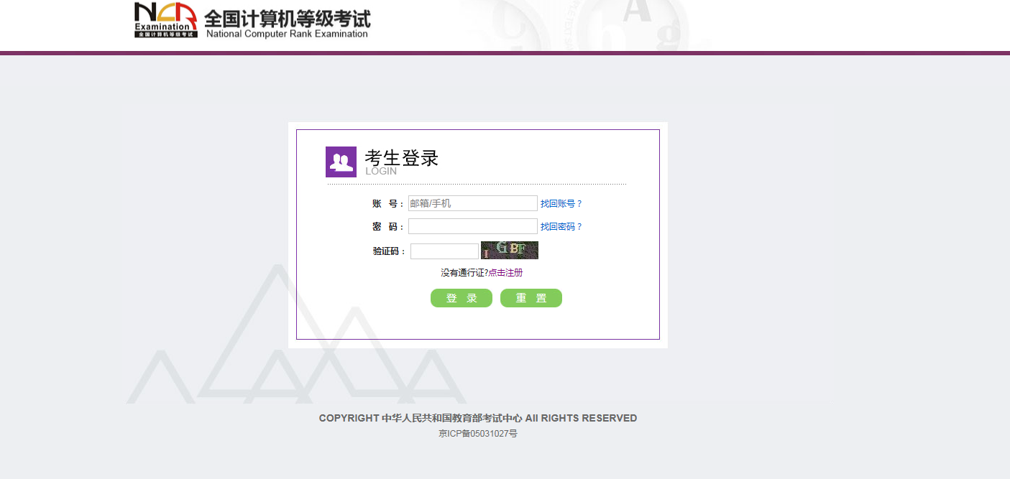
- 登录成功后跳转到NCRE考试报名系统首页，点击开始报名
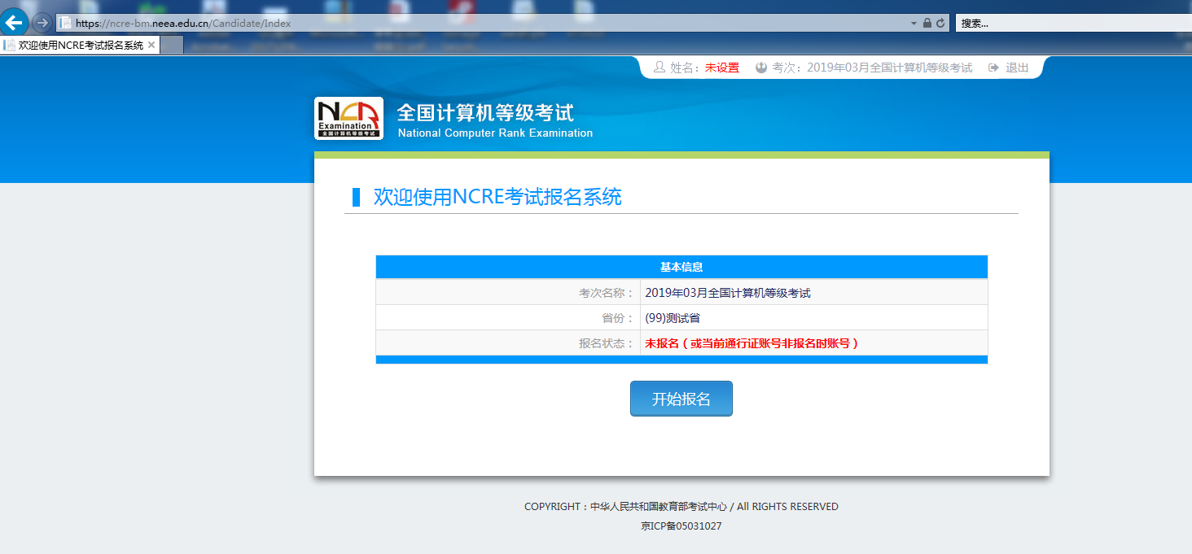
- 勾选接受报名协议
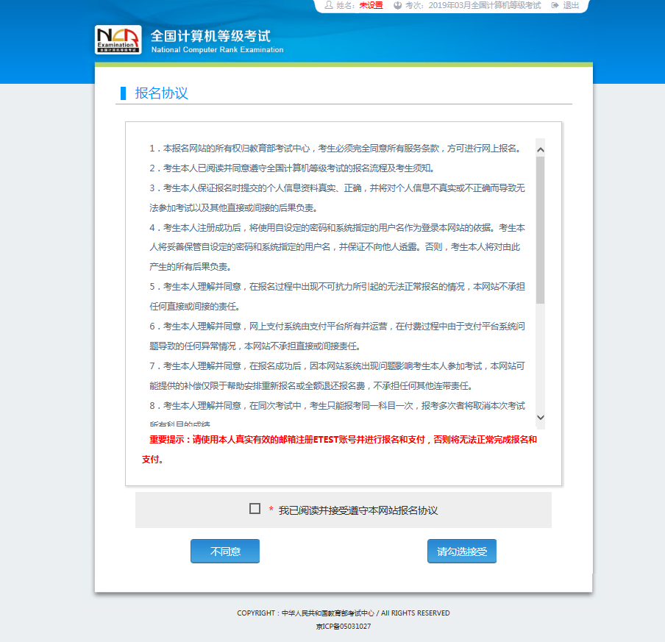
- 仔细阅读并勾选遵守本考次疫情防控考生须知
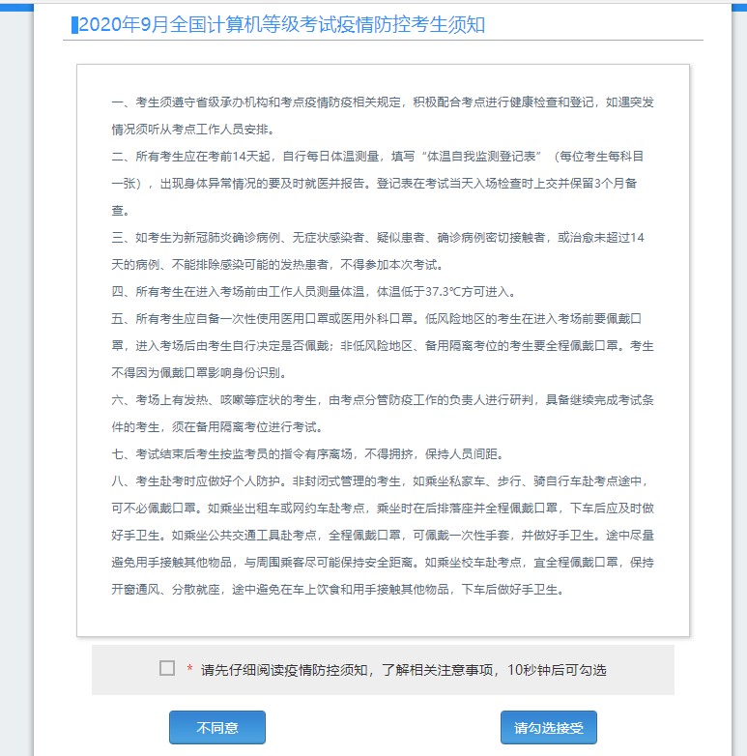

- 仔细阅读并勾选省通告信息
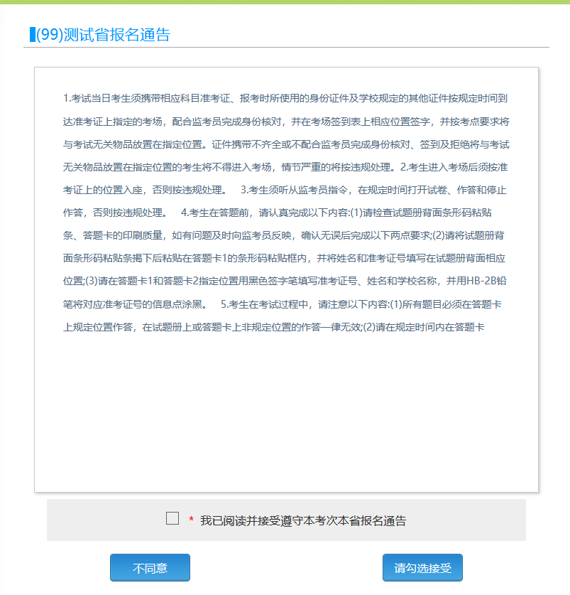

- 填写考生证件信息（证件类型和证件号码）
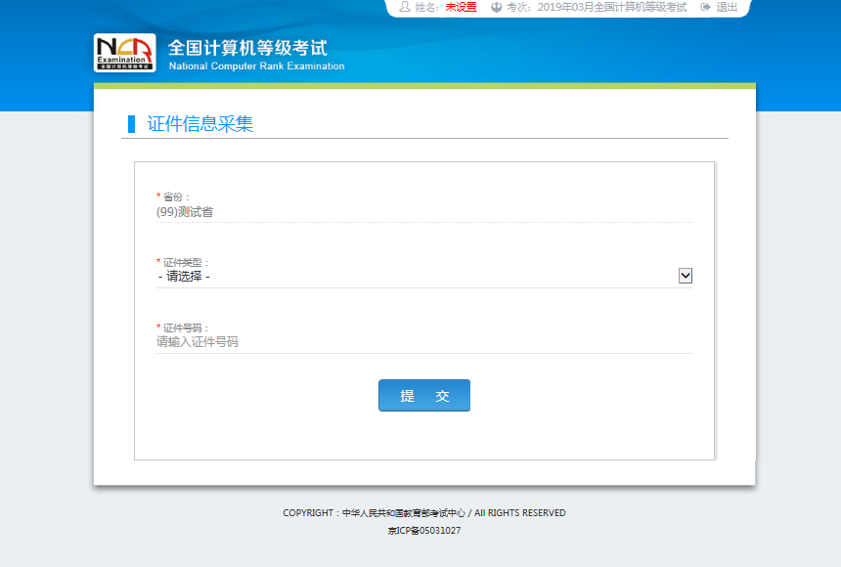

- 进入报名报考信息采集页面
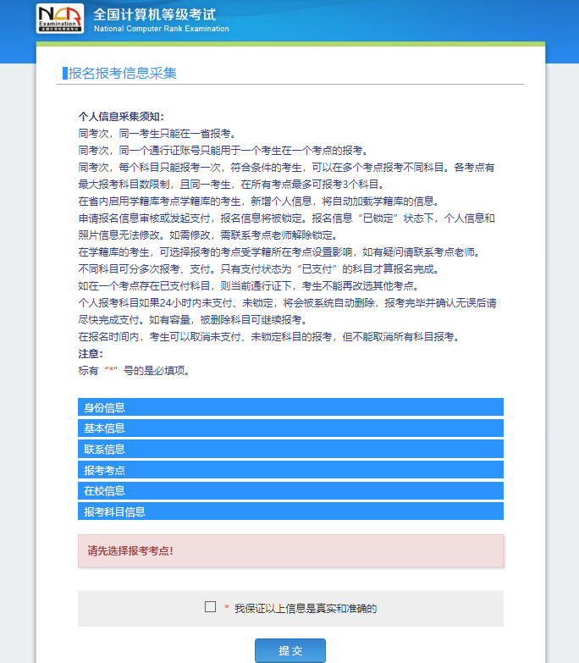
完成身份信息、基本信息、联系信息、在校信息的填写，完成报考考点、报考科目的选择，勾选“我保证以上信息是真实和准确的”，提交。
注意：
- 该页面标记为红色*的都为必填项
- 请仔细检查姓名填写是否正确
- 如姓名中含有生僻字，当前浏览器无法正常显示，可以尝试对生僻字支持最好的IE浏览器（IE9及以上版本）
- 进入照片信息采集页面
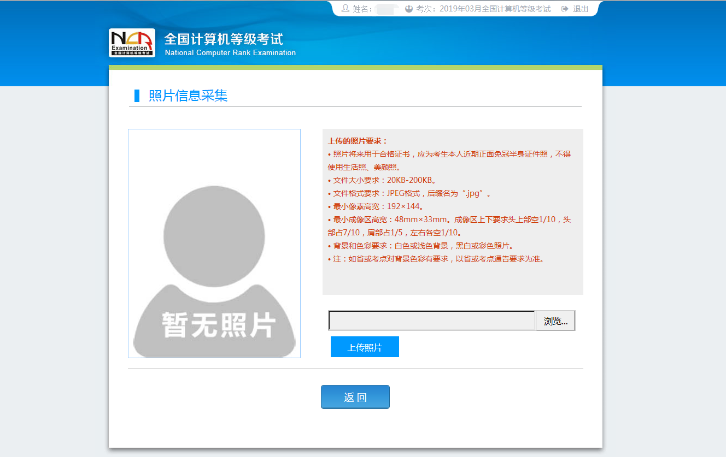
如果考生未上传照片，直接点击“返回”按钮，则会弹出提示信息如下：
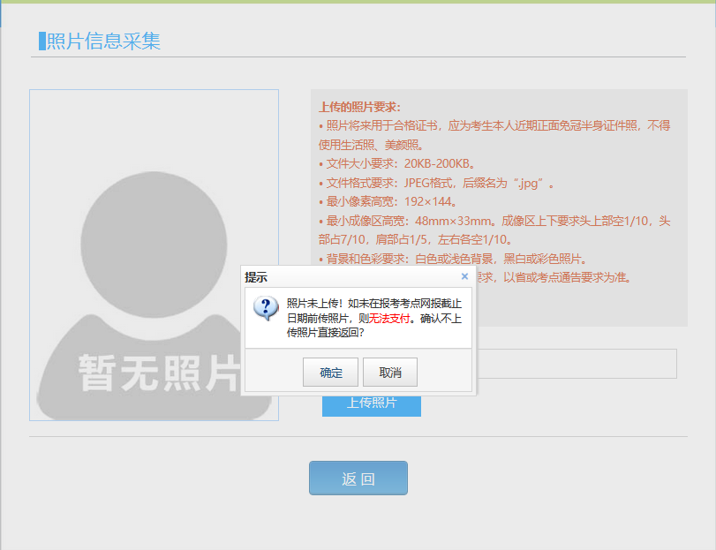
照片未上传！如未在报考考点网报截止日期前传照片，则无法支付。
点击“确定”按钮，返回报名信息页面还会弹出提示信息如下：
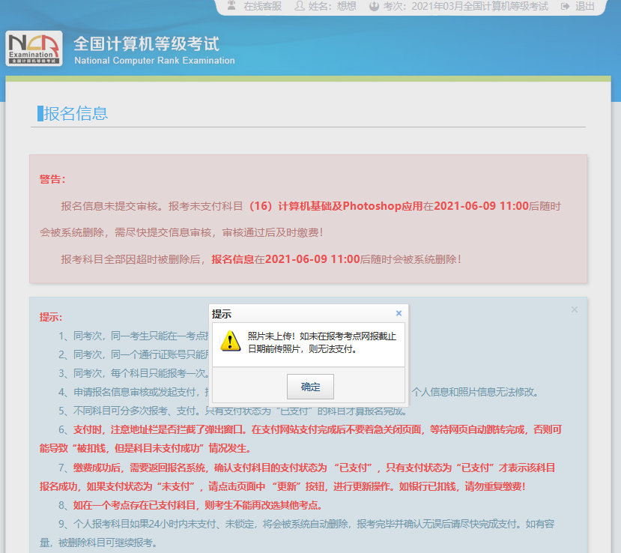
- 报名信息页面
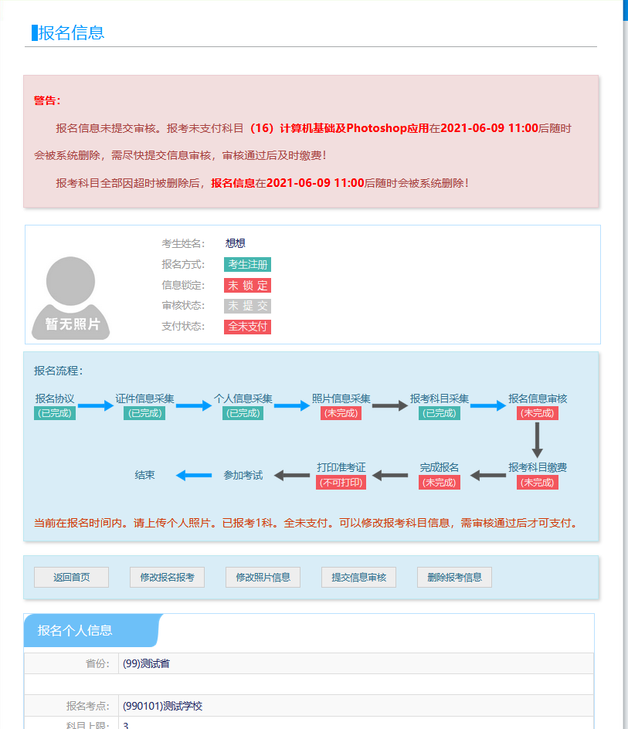
未进行任何科目支付的考生，可以自己删除报考信息。
点击“删除报考信息”按钮：
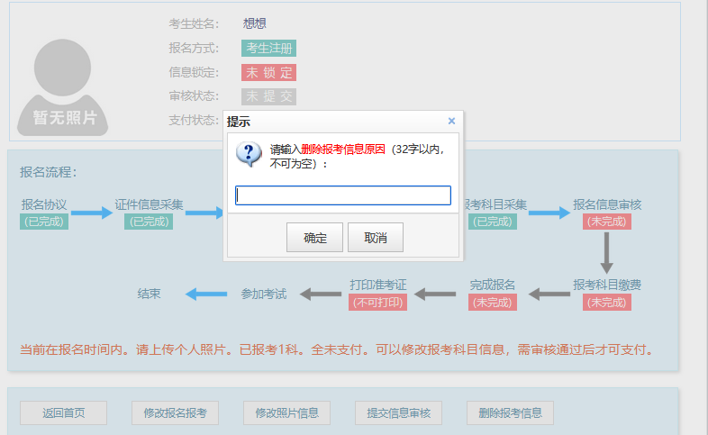
需要填写删除报考信息原因，并且考生主动删除报考信息不受网报时间和取消次数限制。

- 支付和健康情况声明书
点击“支付”按钮，
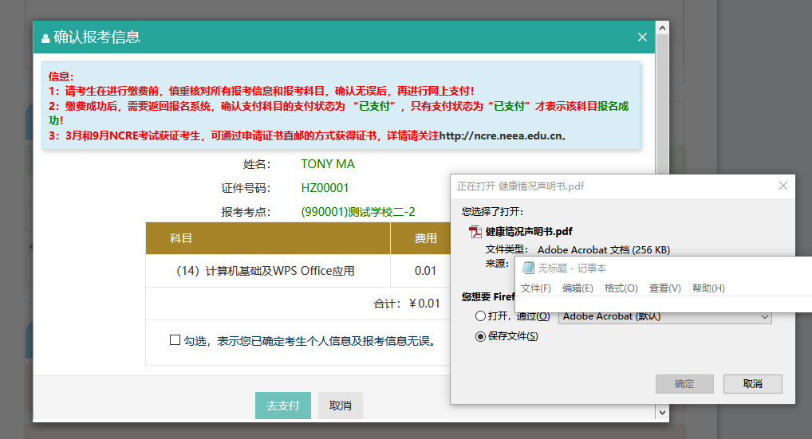
弹出支付确认窗口同时，页面会弹出《健康情况声明书.pdf》下载页面：

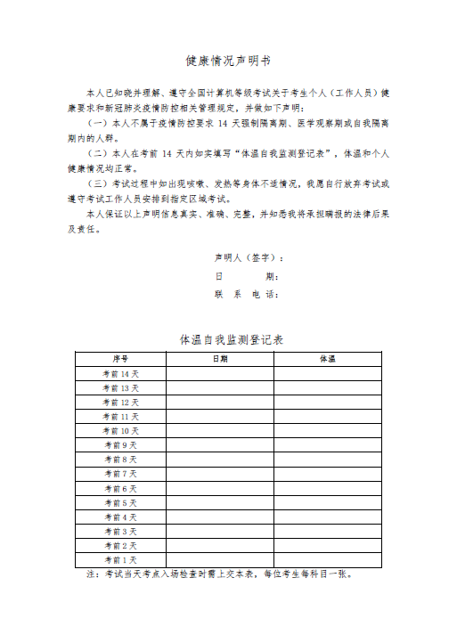
考生需要下载打印，按照声明书要求和本考次疫情防控考生须知相关要求完成相关工作。
健康情况声明书会在打开以下页面时弹出提示下载：
- “支付”按钮打开的确认弹窗页面
- “更新”按钮和“查看订单详情”打开的订单信息页面
- “打印准考证”按钮
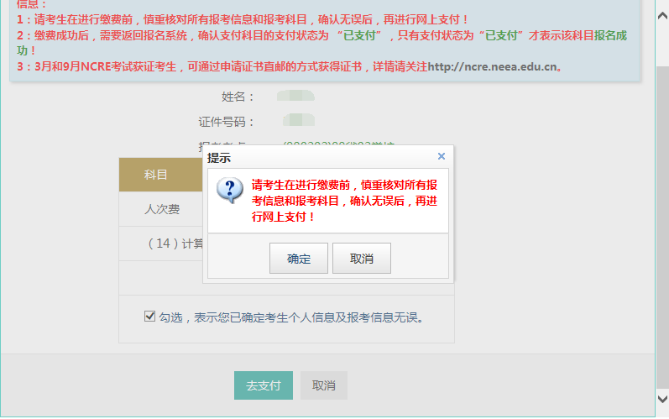
确认报考信息，勾选确认个人信息及报考信息无误。
点击“确定”按钮：
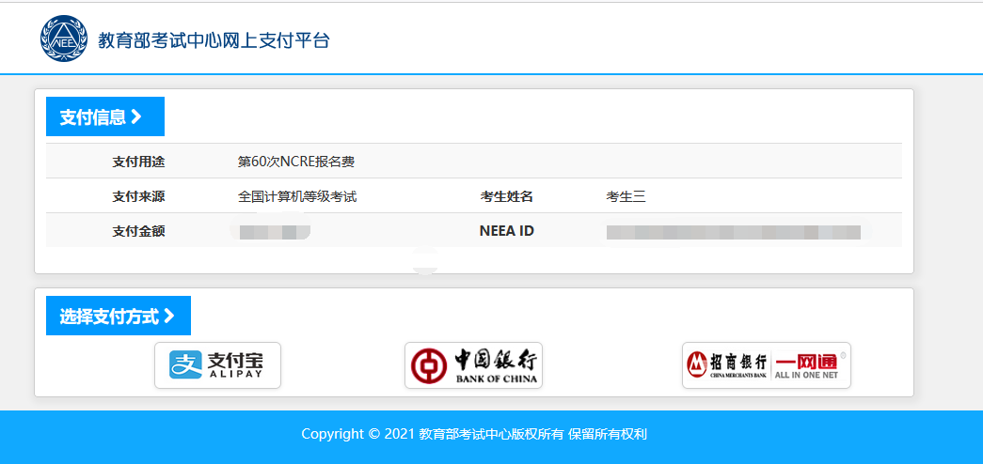
选择支付方式进行支付即可。
注意：不允许考生跨考点报名。

